华为“智能基座”系列课程

基于Mindspore的
Bert模型微调与推理实验
版本：1.0



华为技术有限公司

版权所有 © 华为技术有限公司 2025。 保留一切权利。
非经本公司书面许可，任何单位和个人不得擅自摘抄、复制本文档内容的部分或全部，并不得以任何形式传播。

商标声明
 和其他华为商标均为华为技术有限公司的商标。
本文档提及的其他所有商标或注册商标，由各自的所有人拥有。

注意
您购买的产品、服务或特性等应受华为公司商业合同和条款的约束，本文档中描述的全部或部分产品、服务或特性可能不在您的购买或使用范围之内。除非合同另有约定，华为公司对本文档内容不做任何明示或暗示的声明或保证。
由于产品版本升级或其他原因，本文档内容会不定期进行更新。除非另有约定，本文档仅作为使用指导，本文档中的所有陈述、信息和建议不构成任何明示或暗示的担保。

华为技术有限公司
地址： | 深圳市龙岗区坂田华为总部办公楼 邮编：518129
网址： | http://e.huawei.com

目录
1 华为云ModelArts环境创建 2
1.1 创建ModelArts开发环境 2
1.2 关闭/删除环境 5
1.2.1 关闭环境 5
1.2.2 删除环境 5
2 基于MindSpore的Bert微调及推理实验 6
2.1 模型简介 6
2.2 实验环境准备 6
2.3 实验过程 7
2.4 模型推理 11

华为云ModelArts环境创建
在华为云ModelArts平台上创建AI框架为Mindspore-2.2、硬件环境为昇腾处理器+ARM的开发环境。

创建ModelArts开发环境
          - 进入华为云ModelArts控制台
在华为云ModelArts主页，点击“管理控制台”进入ModelArts的管理页面。
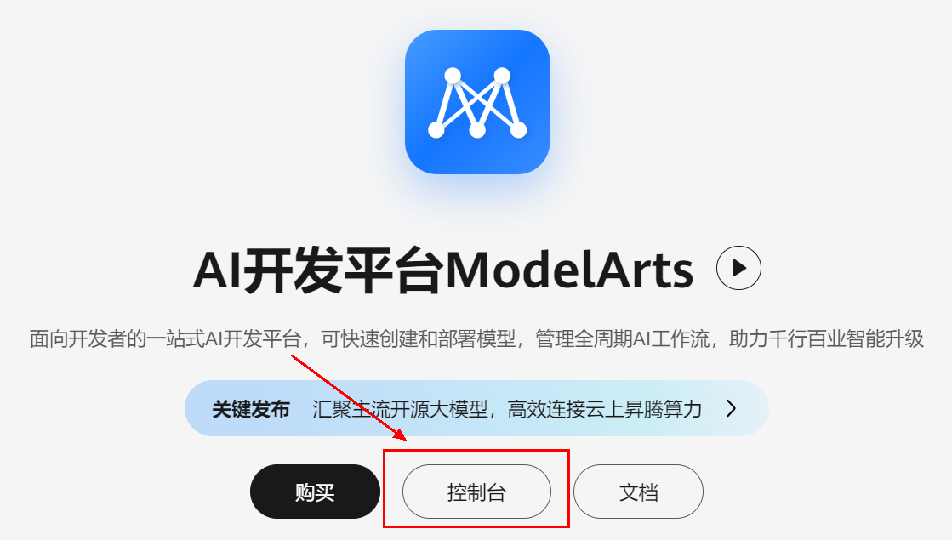
              - 华为云ModelArts主页
          - 创建Notebook训练作业
控制台区域选择“西南-贵阳一”，在左侧菜单栏中选择“开发空间”的“Notebook”，如下图：
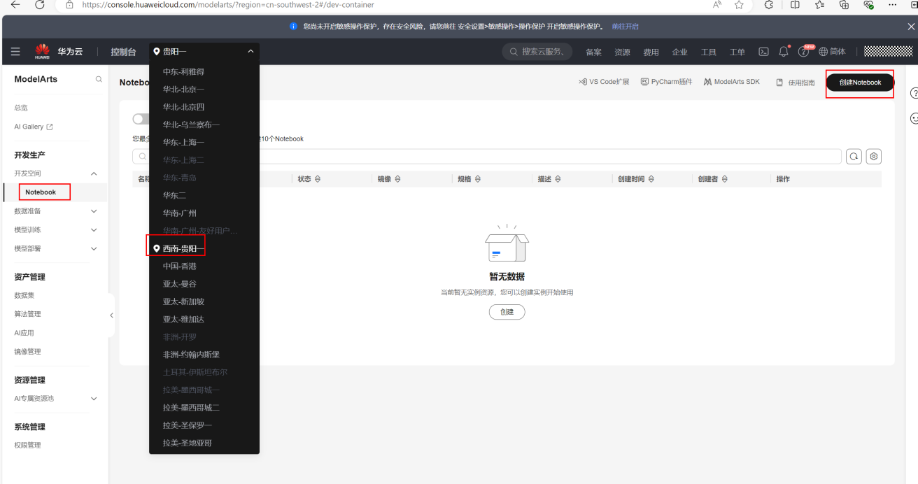
              - ModelArts控制台
在网页右上角，点击“创建Notebook”按钮，创建一个新的Notebook，其配置如下：
- 名称：自定义。
- 自动停止：打开，默认1小时。
- 镜像：选择“公共镜像”，选择MindSpore2.2版本、Ascend+ARM的基础镜像。
- 类型：ASCEND。
- 规格：Ascend: 1*ascend-snt9b(32G)|ARM: 24核 192GB。
- 存储配置：云硬盘EVS，128GB，可根据实验需要自定义。
注意：云硬盘从Notebook实例创建成功起，直至删除成功，每GB按照规定费用收费。
如图所示：
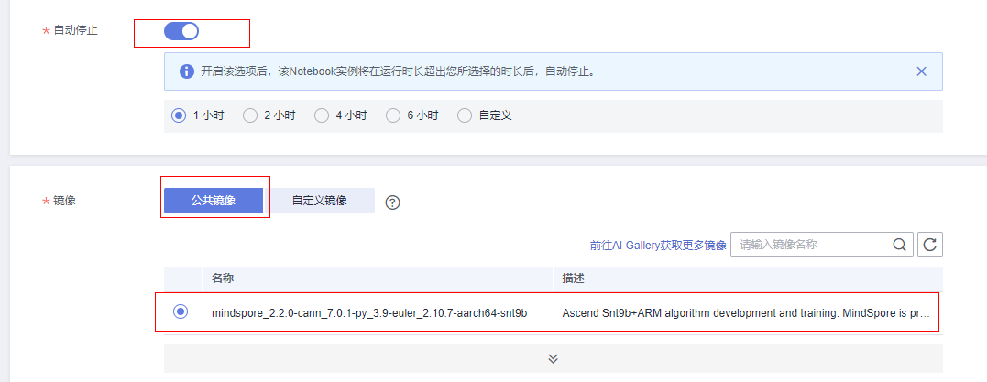
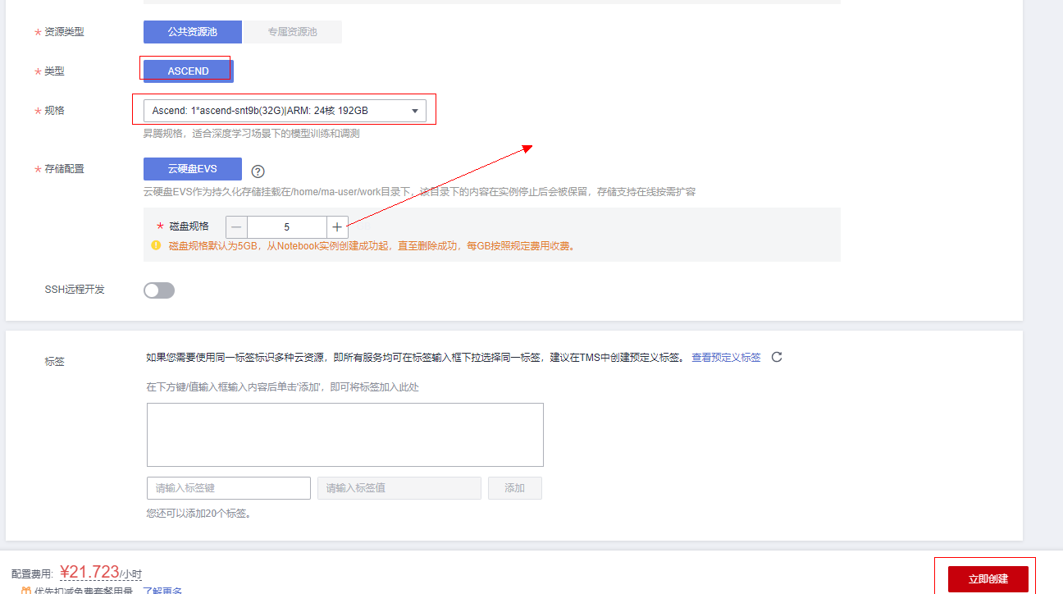
              - Notebook创建配置
配置完成之后“立即创建”，规格确认无误之后“提交”。
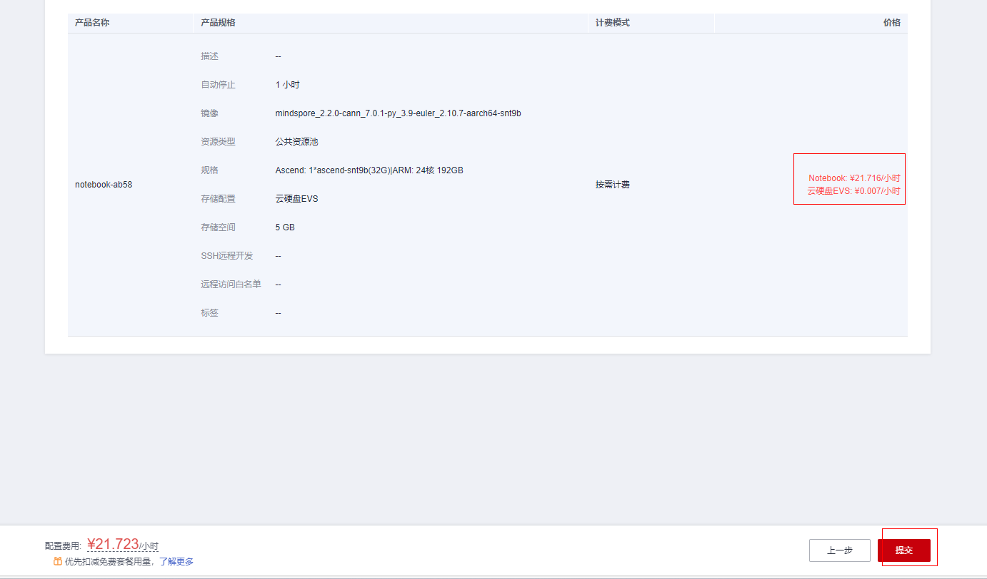
          - 启动Notebook进入开发环境
当上一步创建好Notebook状态显示为“运行中”时，在右侧操作中“打开”，即可进入在线编程页面。

              - Notebook实例入口
可以在此页面创建或编辑MindSpore的项目，如图所示：
*注意：Notebook环境内上传、创建和编辑的文件均在/home/ma-user/work目录下。
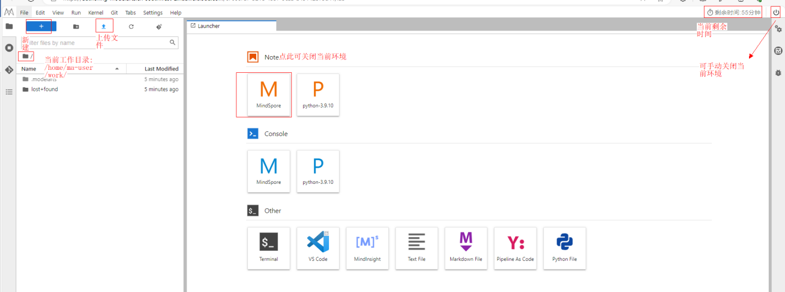
              - 环境开发页面

关闭/删除环境
实验完成之后，请及时关闭或删除Notebook训练作业，避免产生不必要的资源浪费。

关闭环境
可点击上图右上角的“终止按钮”关闭环境，亦可在ModelArts控制台的操作栏选择“停止”操作，如下图所示：
              - 关闭环境

删除环境
关闭环境后，由于云硬盘从Notebook实例创建成功起直至删除成功，每GB按照规定费用收费，因此当不再使用该云环境时，建议删除环境。
在ModelArts控制台的操作栏打开“更多”，选择“删除”操作，如下图所示：
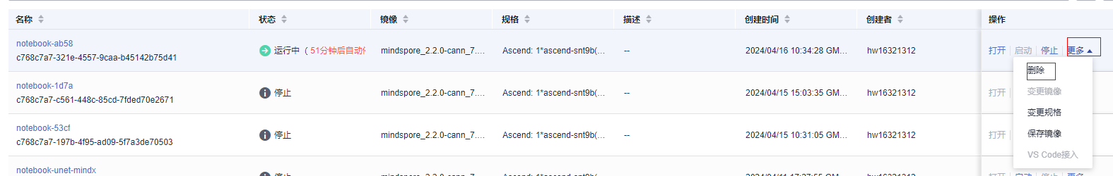
              - 删除环境
至此ModelArts的人工智能的训练环境搭建完成。

基于MindSpore的Bert微调及推理实验

模型简介
BERT全称是来自变换器的双向编码器表征量（Bidirectional Encoder Representations from Transformers），它是Google于2018年末开发并发布的一种新型语言模型。与BERT模型相似的预训练语言模型例如问答、命名实体识别、自然语言推理、文本分类等在许多自然语言处理任务中发挥着重要作用。模型是基于Transformer中的Encoder并加上双向的结构，因此一定要熟练掌握Transformer的Encoder的结构。
BERT模型的主要创新点都在pre-train方法上，即用了Masked Language Model和Next Sentence Prediction两种方法分别捕捉词语和句子级别的representation。
在用Masked Language Model方法训练BERT的时候，随机把语料库中15%的单词做Mask操作。对于这15%的单词做Mask操作分为三种情况：80%的单词直接用[Mask]替换、10%的单词直接替换成另一个新的单词、10%的单词保持不变。
因为涉及到Question Answering (QA) 和 Natural Language Inference (NLI)之类的任务，增加了Next Sentence Prediction预训练任务，目的是让模型理解两个句子之间的联系。与Masked Language Model任务相比，Next Sentence Prediction更简单些，训练的输入是句子A和B，B有一半的几率是A的下一句，输入这两个句子，BERT模型预测B是不是A的下一句。
BERT预训练之后，会保存它的Embedding table和12层Transformer权重（BERT-BASE）或24层Transformer权重（BERT-LARGE）。使用预训练好的BERT模型可以对下游任务进行Fine-tuning，比如：文本分类、相似度判断、阅读理解等。
对话情绪识别（Emotion Detection，简称EmoTect），专注于识别智能对话场景中用户的情绪，针对智能对话场景中的用户文本，自动判断该文本的情绪类别并给出相应的置信度，情绪类型分为积极、消极、中性。 对话情绪识别适用于聊天、客服等多个场景，能够帮助企业更好地把握对话质量、改善产品的用户交互体验，也能分析客服服务质量、降低人工质检成本。

实验环境准备
新建notebook，运行下面命令，完成MindSpore、MindNLP安装。
          - 安装MindSpore2.2.13
#下载
!wget https://ms-release.obs.cn-north-4.myhuaweicloud.com/2.2.13/MindSpore/unified/aarch64/mindspore-2.2.13-cp39-cp39-linux_aarch64.whl
#安装
!pip install mindspore-2.2.13-cp39-cp39-linux_aarch64.whl --trusted-host ms-release.obs.cn-north-4.myhuaweicloud.com -i https://pypi.tuna.tsinghua.edu.cn/simple
          - 安装MindNLP
!pip install mindnlp

实验过程
以下代码运行在notebook中
          - 导入必要的库
import os

import mindspore
from mindspore.dataset import text, GeneratorDataset, transforms
from mindspore import nn, context

from mindnlp._legacy.engine import Trainer, Evaluator
from mindnlp._legacy.engine.callbacks import CheckpointCallback, BestModelCallback
from mindnlp._legacy.metrics import Accuracy
          - 定义预数据集
# prepare dataset
class SentimentDataset:
"""Sentiment Dataset"""

def __init__(self, path):
self.path = path
self._labels, self._text_a = [], []
self._load()

def _load(self):
with open(self.path, "r", encoding="utf-8") as f:
dataset = f.read()
lines = dataset.split("\n")
for line in lines[1:-1]:
label, text_a = line.split("\t")
self._labels.append(int(label))
self._text_a.append(text_a)

def __getitem__(self, index):
return self._labels[index], self._text_a[index]

def __len__(self):
return len(self._labels)
          - 数据集准备
这里提供一份已标注的、经过分词预处理的机器人聊天数据集，来自于百度飞桨团队。数据由两列组成，以制表符（'\t'）分隔，第一列是情绪分类的类别（0表示消极；1表示中性；2表示积极），第二列是以空格分词的中文文本，如下示例，文件为 utf8 编码。
label--text_a
0--谁骂人了？我从来不骂人，我骂的都不是人，你是人吗 ？
1--我有事等会儿就回来和你聊
2--我见到你很高兴谢谢你帮我
这部分代码主要包括数据集读取，数据格式转换，数据 Tokenize 处理和 pad 操作。
- 数据集下载及解压
# download dataset
!wget https://baidu-nlp.bj.bcebos.com/emotion_detection-dataset-1.0.0.tar.gz -O emotion_detection.tar.gz
!tar xvf emotion_detection.tar.gz
- 数据加载和数据预处理
import numpy as np

def process_dataset(source, tokenizer, max_seq_len=64, batch_size=32, shuffle=True):
is_ascend = mindspore.get_context('device_target') == 'Ascend'

column_names = ["label", "text_a"]

dataset = GeneratorDataset(source, column_names=column_names, shuffle=shuffle)
# transforms
type_cast_op = transforms.TypeCast(mindspore.int32)
def tokenize_and_pad(text):
if is_ascend:
tokenized = tokenizer(text, padding='max_length', truncation=True, max_length=max_seq_len)
else:
tokenized = tokenizer(text)
return tokenized['input_ids'], tokenized['attention_mask']
# map dataset
dataset = dataset.map(operations=tokenize_and_pad, input_columns="text_a", output_columns=['input_ids', 'attention_mask'])
dataset = dataset.map(operations=[type_cast_op], input_columns="label", output_columns='labels')
# batch dataset
if is_ascend:
dataset = dataset.batch(batch_size)
else:
dataset = dataset.padded_batch(batch_size, pad_info={'input_ids': (None, tokenizer.pad_token_id),
'attention_mask': (None, 0)})

return dataset
昇腾NPU环境下暂不支持动态Shape，数据预处理部分采用静态Shape处理
from mindnlp.transformers import BertTokenizer
tokenizer = BertTokenizer.from_pretrained('bert-base-chinese')
print(tokenizer.pad_token_id)
输出：
0
创建训练、验证、测试数据集
dataset_train = process_dataset(SentimentDataset("data/train.tsv"), tokenizer)
dataset_val = process_dataset(SentimentDataset("data/dev.tsv"), tokenizer)
dataset_test = process_dataset(SentimentDataset("data/test.tsv"), tokenizer, shuffle=False)
输出列名
dataset_train.get_col_names()
输出：
['input_ids', 'attention_mask', 'labels']
数据集取出测试
print(next(dataset_train.create_tuple_iterator()))
输出：
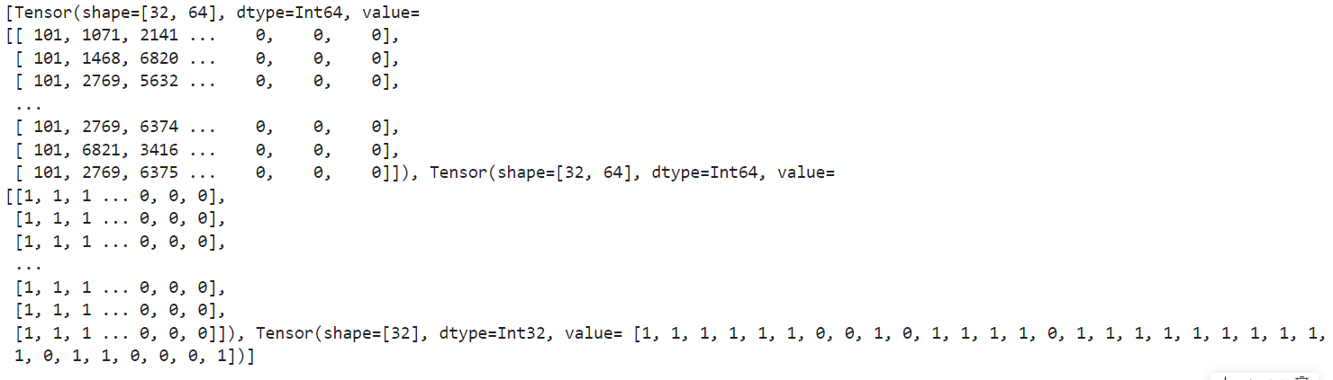
          - 模型构建
通过 BertForSequenceClassification 构建用于情感分类的 BERT 模型，加载预训练权重，设置情感三分类的超参数自动构建模型。后面对模型采用自动混合精度操作，提高训练的速度，然后实例化优化器，紧接着实例化评价指标，设置模型训练的权重保存策略，最后就是构建训练器，模型开始训练。
- 实例优化器
from mindnlp.transformers import BertForSequenceClassification, BertModel
from mindnlp._legacy.amp import auto_mixed_precision

# set bert config and define parameters for training
model = BertForSequenceClassification.from_pretrained('bert-base-chinese', num_labels=3)
model = auto_mixed_precision(model, 'O1')

optimizer = nn.Adam(model.trainable_params(), learning_rate=2e-5)
- 实例化评估指标
metric = Accuracy()
# define callbacks to save checkpoints
ckpoint_cb = CheckpointCallback(save_path='checkpoint', ckpt_name='bert_emotect', epochs=1, keep_checkpoint_max=2)
best_model_cb = BestModelCallback(save_path='checkpoint', ckpt_name='bert_emotect_best', auto_load=True)

trainer = Trainer(network=model, train_dataset=dataset_train,
eval_dataset=dataset_val, metrics=metric,
epochs=5, optimizer=optimizer, callbacks=[ckpoint_cb, best_model_cb])
          - 启动训练
# start training
trainer.run(tgt_columns="labels")
训练结果：
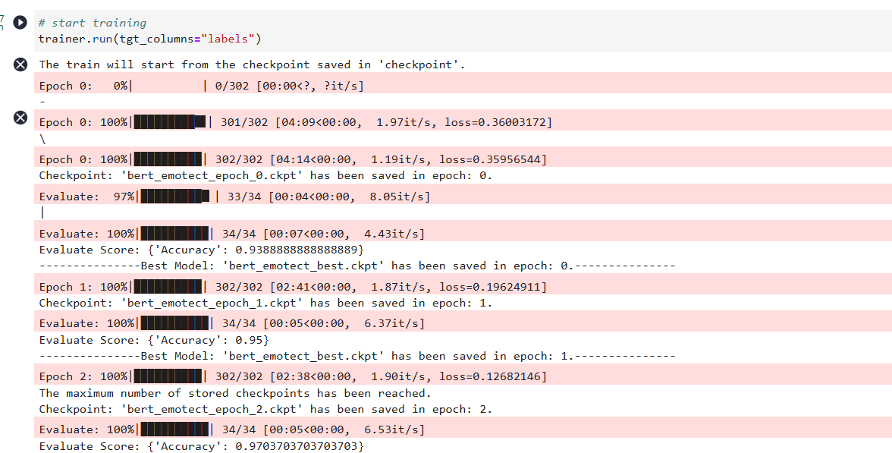
          - 精度校验结果
evaluator = Evaluator(network=model, eval_dataset=dataset_test, metrics=metric)
evaluator.run(tgt_columns="labels")
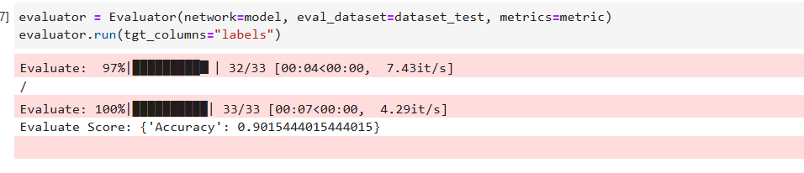

模型推理
遍历推理数据集，将结果与标签进行统一展示。
dataset_infer = SentimentDataset("data/infer.tsv")
def predict(text, label=None):
label_map = {0: "消极", 1: "中性", 2: "积极"}

text_tokenized = Tensor([tokenizer(text).input_ids])
logits = model(text_tokenized)
predict_label = logits[0].asnumpy().argmax()
info = f"inputs: '{text}', predict: '{label_map[predict_label]}'"
if label is not None:
info += f" , label: '{label_map[label]}'"
print(info)
- 推理数据集展示
from mindspore import Tensor

for label, text in dataset_infer:
predict(text, label)
输出：
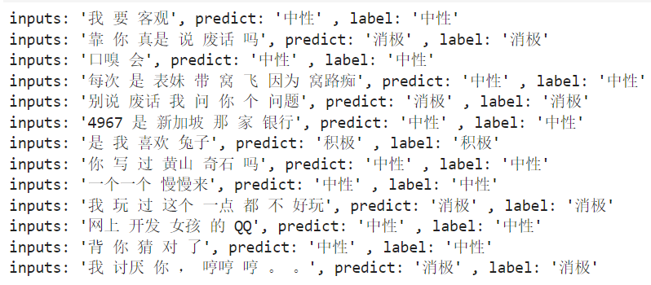
自己输入推理数据，展示模型的泛化能力
predict("家人们咱就是说一整个无语住了 绝绝子叠buff")
输出：
